iOS EW202W SDK 说明
V1.0
作者名称: 崔晓东
2020/05/26

变更历史
日期 | 变更项目 | 变更人
2020-05-26 | 文档创建 | 崔晓东

内部文档 严禁外传

目 录

变更历史 1
目 录 2
一、APP端iOS SDK简介 5
功能与目的 5
二、开发准备 5
1 .framework 5
2 .开发环境设置 5
三、API说明 7
如何调用API 7
1. 初始化SDK 7
接口说明 7
参数说明 7
2. 连接蓝牙 8
接口说明 8
参数说明 8
3. 配网 9
接口说明 9
参数说明 9
4. 鉴权登录 10
接口说明 10
参数说明 10
5. 获取设备信息 10
接口说明 11
参数说明 11
6. 设备初始化，恢复出厂设置 11
接口说明 11
参数说明 11
7. 工作状态查询 12
接口说明 12
参数说明 12
8. 固件升级 12
接口说明 13
参数说明 13
9. 闹钟配置(添加、修改、删除) 13
接口说明 13
参数说明 13
10. 获取闹钟列表 14
接口说明 14
参数说明 14
11. 闹铃预览操作 14
接口说明 15
参数说明 15
12. 灯光控制 15
接口说明 16
参数说明 16
13. 闹钟音乐控制 16
接口说明 16
参数说明 17
14. 时钟休眠设置 17
接口说明 17
参数说明 17
15. 时钟休眠获取 18
接口说明 18
参数说明 18
16. 助眠信息配置 18
接口说明 18
参数说明 19
17. 助眠信息获取 19
接口说明 19
参数说明 19
四、 对象说明 19
通知 20
方法简介 20
说明 20
SLPBLEScanReturnCodes 20
说明 20
SLPDeviceTypes 20
说明 20
SLPTransforCallback 21
方法简介 21
方法说明 21
参数说明 21
SLPDataTransferStatus 22
说明 22
SLPPeripheralInfo 22
类简介 22
字段说明 22
SLPDeviceInfo 23
类简介 23
字段说明 23
EW202WDeviceInfo 23
类简介 23
字段说明 23
EW202WWorkState 24
类简介 24
字段说明 24
SLPLTcpUpgradeInfo 25
类简介 25
字段说明 25
SLPAlarmInfo 25
类简介 25
字段说明 25
SLPAidInfo 26
类简介 26
字段说明 27
SLPTimeInfo 27
类简介 27
字段说明 27
SLPLight 28
类简介 28
字段说明 28
SLPClockDormancyBean 28
类简介 28
字段说明 28

一、APP端iOS SDK简介

功能与目的
EW202W SDK是Sleepace推出的iOS平台上用于快速进行物联网APP开发的软件开发工具包。该SDK封装了APP与硬件端的通讯过程，对外提供设备配置功能。使用该SDK，用户无需关心复杂的通信协议及底层实现，只需要将精力集中在APP的交互及业务层面。

二、开发准备

1 .framework

framework | 说明
SLPCommon.framework | 公共部分
EW202W.framework | EW202W核心
SLPLTCP.framework | SDK核心
BLEWifiConfig.framework | 蓝牙配网
BluetoothManager.framework | 蓝牙配网相关

2 .开发环境设置
1: 添加库 libc++.tbd，把BluetoothManager.framework,SLPCommon.framework , BLEWifiConfig.framework,SLPCommon.framework,EW202W.framework加入到工程
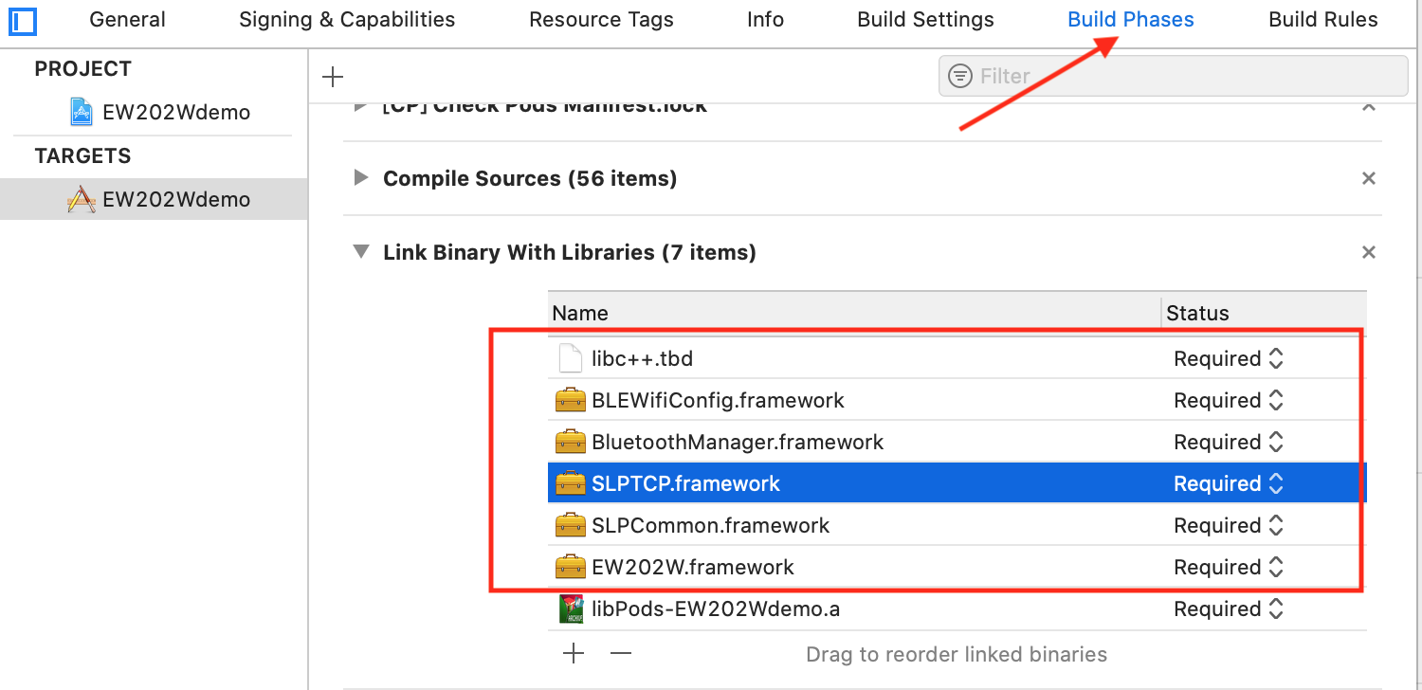

2:由于本SDK使用了第三方库AFNetworking，需要在项目中添加AFNetworking，推荐使用CocoaPods管理第三方库，也可以自行下载导入项目
3: other linker flags 添加库链接
-force_load $(SRCROOT)/BLENox2Demo/libs/BluetoothManager.framework/BluetoothManager
-force_load $(SRCROOT)/EW202Wdemo/libs/BLEWifiConfig.framework/BLEWifiConfig
-force_load $(SRCROOT)/EW202Wdemo/libs/SLPTCP.framework/SLPTCP
注意：$(SRCROOT) 后面是库的相对地址
如果使用CocoaPods管理AFNetworking，还需添加$(inherited)
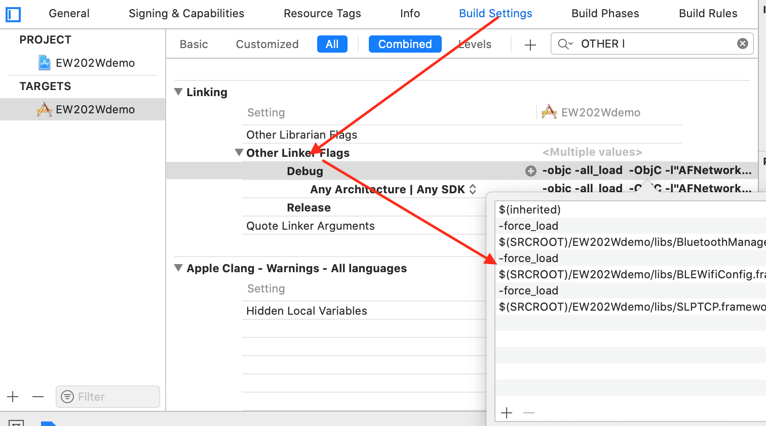

三、API说明

如何调用API
使用API之前需调用初始化接口

- 配网相关
#import <BluetoothManager/BluetoothManager.h>
[SLPBLESharedManager <方法>]

#import <BLEWifiConfig/BLEWifiConfig.h>
[SLPBleWifiConfig <方法>]

- 设备操作和配置
#import <EW202W/EW202W.h>
[SLPSharedLTcpManager <方法>]

初始化SDK
- (void)installSDKWithToken:(NSString *)token ip:(NSString *)ip
channelID:(NSInteger)channelID timeout:(CGFloat)timeoutInterval
completion:(SLPTransforCallback)handle

接口说明
用于初始化SDK，调用之后SDK才能正常使用

参数说明
字段 | 类型 | 说明
token | NSString | 用户token
ip | NSString | Ip地址
channelID | NSString | 渠道id
handle | SLPTransforCallback | 回调接口

连接蓝牙
- (void)connectAndGetDeviceInfoWithPeripheral:(CBPeripheral *)peripheral
deviceType:(SLPDeviceTypes)deviceType
completion:(void(^)(SLPDataTransferStatus status, id data))completion;

接口说明
用于连接设备蓝牙，获取设备信息

参数说明
字段 | 类型 | 说明
peripheralInfo | SLPPeripheralInfo | 详情见SLPPeripheralInfo
deviceType | SLPDeviceTypes | 设备类型
status | SLPDataTransferStatus | TCP或蓝牙请求返回值，详情见枚举SLPDataTransferStatus
data | id | 回调的数据,status为SLPDataTransferReturnStatus_Succeed时有效，用户必须更具不同的接口转换成相应的对象，详情请看各个接口说明

配网
- (void)configPeripheral:(CBPeripheral *)peripheral deviceType:(SLPDeviceTypes)deviceType
serverAddress:(NSString *)address port:(NSInteger)port
wifiName:(NSString *)name
password:(NSString *)password
completion:(void(^)(SLPDataTransferStatus status, id data))completion;

接口说明
用于给设备配网

参数说明
字段 | 类型 | 说明
peripheralInfo | SLPPeripheralInfo | 详情见SLPPeripheralInfo
deviceType | SLPDeviceTypes | 设备类型
address | NSString | Ip地址
port | NSInteger | Ip端口
name | NSString | WiFi名称
password | NSString | WiFi密码
status | SLPDataTransferStatus | TCP或蓝牙请求返回值，详情见枚举SLPDataTransferStatus
data | id | 回调的数据,status为SLPDataTransferReturnStatus_Succeed时有效，用户必须更具不同的接口转换成相应的对象，详情请看各个接口说明

鉴权登录
- (BOOL)loginDeviceID:(NSString *)deviceID loginHost:(NSString *)host port:(NSInteger)port token:(NSString *)token channelID:(NSString *)channelID completion:(SLPTransforCallback)handle;

接口说明
用于连接登录设备
Token信息由第三方集成者根据用户的登录信息获取
channelID 渠道来源的唯一标识

参数说明
字段 | 类型 | 说明
deviceID | NSString | 设备ID
host | NSString | Ip地址
port | NSInteger | Ip端口
token | NSString | 用户token
channelID | NSString | 渠道id
handle | SLPTransforCallback | 回调接口

获取设备信息
- (void)ew202wGetDeviceInfo:(NSString *)deviceName deviceType:(SLPDeviceTypes)deviceType timeout:(CGFloat)timeout callback:(SLPTransforCallback)handle;

接口说明
用于获取设备信息

参数说明
字段 | 类型 | 说明
deviceName | NSString | 设备名称
deviceType | SLPDeviceTypes | 设备类型
timeout | CGFloat | 超时时间，单位秒
handle | SLPTransforCallback | 回调接口,成功返回对象data= EW202WDeviceInfo

设备初始化，恢复出厂设置
- (void)ew202wDeviceInitWithDeviceInfo:(NSString *)deviceName timeout:(CGFloat)timeout callback:(SLPTransforCallback)handle;

接口说明
用于恢复出厂设置

参数说明
字段 | 类型 | 说明
timeout | CGFloat | 超时时间，单位秒
deviceName | NSString | 设备名称
handle | SLPTransforCallback | 回调接口

工作状态查询
- (void)ew202wGetWorkStatusWithDeviceInfo:(NSString *)deviceName timeout:(CGFloat)timeout callback:(SLPTransforCallback)handle;

接口说明
用于获取设备工作状态，设备的状态发生改变的时候，用户可以通过监听kNotificationNameEW202WWorkModeChange获取实时状态。

参数说明
字段 | 类型 | 说明
timeout | CGFloat | 超时时间,单位：秒
deviceName | NSString | 设备名称
handle | SLPTransforCallback | 回调接口,成功返回对象data= EW202WWorkState

固件升级
- (void)publicUpdateOperationWithDeviceID:(NSString *)deviceID deviceType:(SLPDeviceTypes)deviceType firmwareType:(UInt8)firmwareType firmwareVersion:(UInt16)version timeout:(CGFloat)timeout callback:(SLPTransforCallback)handle;

接口说明
固件升级操作

参数说明
字段 | 类型 | 说明
deviceID | String | 设备id
version | UInt16 | 固件版本
deviceType | SLPDeviceTypes | 设备类型
firmwareType | int | 固件类型
handle | SLPTransforCallback | 回调接口

闹钟配置(添加、修改、删除)
- (void)alarmConfig:(SLPAlarmInfo *)alarmInfo deviceInfo:(NSString *)deviceName deviceType:(SLPDeviceTypes)deviceType timeout:(CGFloat)timeout callback:(SLPTransforCallback)handle;

接口说明
用于添加、修改、删除闹钟

参数说明
字段 | 类型 | 说明
alarmInfo | SLPAlarmInfo | 闹钟信息
deviceType | SLPDeviceTypes | 设备类型
deviceName | NSString | 设备名称
timeout | CGFloat | 超时时间，单位秒
handle | SLPTransforCallback | 回调接口

获取闹钟列表
- (void)getAlarmListWithDeviceInfo:(NSString *)deviceName timeout:(CGFloat)timeout completion:(SLPTransforCallback)handle;

接口说明
用于闹钟列表获取

参数说明
字段 | 类型 | 说明
timeout | CGFloat | 超时时间，单位秒
deviceName | NSString | 设备名称
handle | SLPTransforCallback | 回调接口,成功返回对象data是SLPAlarmInfo构成的数组

闹铃预览操作
- (void)ew202wAlarmRreviewOperationVolume:(UInt8)volume brightness:(UInt8)brightness operation:(UInt8)operation musicID:(UInt16)musicID deviceInfo:(NSString *)deviceName timeout:(CGFloat)timeout callback:(SLPTransforCallback)handle;

接口说明
用于闹铃预览和退出预览

参数说明
字段 | 类型 | 说明
volume | UInt8 | 音量大小[0,16] 0:静音
brightness | UInt8 | 灯光亮度[0,100] 0:不亮
operation | UInt8 | 预览操作 0：关 1：开
musicID | UInt16 | 音乐ID
timeout | CGFloat | 超时时间，单位秒
deviceName | NSString | 设备名称
handle | SLPTransforCallback | 回调接口

灯光控制
- (void)ew202wLightControlOperation:(UInt8)operation brightness:(UInt8)brightness lightMode:(UInt8)lightMode light:(SLPLight *)light deviceInfo:(NSString *)deviceName timeout:(CGFloat)timeout callback:(SLPTransforCallback)handle;

接口说明
用于控制灯光，开关灯
颜色编号:0：暖白 1：冷白 2：红色 3：橙色 4：暖黄 5：绿色 6：青色 7：蓝色 8：紫色 9：流光0xff：彩色（自定义颜色，需对RGBW进行赋值），如果是0-9可不关注RGBW的值

参数说明
字段 | 类型 | 说明
operation | UInt8 | 操作码 0：关灯 1开灯 2调节亮度
brightness | UInt8 | 灯光亮度[0,100] 0:不亮
lightMode | UInt8 | 颜色编号
light | SLPLight | 详见SLPlight
deviceName | NSString | 设备名称
handle | SLPTransforCallback | 回调接口

闹钟音乐控制
- (void)ew202wAlarmMusicOperation:(UInt8)operation musicID:(UInt16)musicID volume:(UInt8)volume deviceInfo:(NSString *)deviceName timeout:(CGFloat)timeout callback:(SLPTransforCallback)handle;

接口说明
用于打开，关闭音乐，设置音量

参数说明
字段 | 类型 | 说明
operation | UInt8 | 操作码 0：停止 1播放 2调节音量
musicID | UInt16 | 音乐ID
volume | UInt8 | 音量大小[0,16] 0:静音
timeout | CGFloat | 超时时间，单位秒
deviceName | NSString |  | 设备名称
handle | SLPTransforCallback | 回调接口

时钟休眠设置
- (void)configClockDormancy:(SLPClockDormancyBean *)clockDormancyBean deviceInfo:(NSString *)deviceName timeout:(CGFloat)timeout callback:(SLPTransforCallback)handle;

接口说明
用于时钟休眠设置

参数说明
字段 | 类型 | 说明
clockDormancyBean | SLPClockDormancyBean | 详细见：SLPClockDormancyBean
deviceName | NSString |  | 设备名称
handle | SLPTransforCallback | 回调接口

时钟休眠获取
- (void)getClockDormancyWithDeviceInfo:(NSString *)deviceName timeout:(CGFloat)timeout callback:(SLPTransforCallback)handle;

接口说明
用于时钟休眠获取

参数说明
字段 | 类型 | 说明
timeout | CGFloat | 超时时间，单位秒
deviceName | NSString |  | 设备名称
handle | SLPTransforCallback | 回调结果，详见SLPClockDormancyBean

助眠信息配置
- (void)ew202wConfigAidInfo:(SLPAidInfo *)aidInfo deviceInfo:(NSString *)deviceName timeout:(CGFloat)timeout callback:(SLPTransforCallback)handle;

接口说明
用于配置助眠信息

参数说明
字段 | 类型 | 说明
aidInfo | SLPAidInfo | 详细见：SLPAidInfo
timeout | CGFloat | 超时时间，单位秒
deviceName | NSString |  | 设备名称
handle | SLPTransforCallback | 回调接口

助眠信息获取
- (void)ew202wGetAidInfoWithDeviceInfo:(NSString *)deviceName timeOut:(CGFloat)timeout callback:(SLPTransforCallback)handle;

接口说明
用于获取助眠信息

参数说明
字段 | 类型 | 说明
timeout | CGFloat | 超时时间，单位秒
deviceName | NSString |  | 设备名称
handle | SLPTransforCallback | 回调接口,详见SLPAidInfo

对象说明

通知

方法简介
object: TCP设备的句柄 SLPLTcp*lTcp
userInfo: @{key: Content }

说明
Key | Content | 说明
kNotificationNameEW202WWorkModeChanged | EW202WWorkState | 设备状态发生变化
kNotificationNameUpdateRateChanged | SLPLTcpUpgradeInfo | 升级进度
kNotificationNameLTCPDisconnected |  | 长连接断开了
kNotificationNameLTCPConnected |  | 长连接连接上了

SLPBLEScanReturnCodes

说明
字段 | 值 | 说明
SLPBLEScanReturnCode_Normal | 0 | 成功扫描到一个蓝牙设备
SLPBLEScanReturnCode_Disable | 1 | 蓝牙已禁用
SLPBLEScanReturnCode_TimeOut | 2 | 扫描超时

SLPDeviceTypes

说明
字段 | 值 | 说明
SLPDeviceType_EW202W | 0x35 | EW202W设备类型

SLPTransforCallback

方法简介
蓝牙或TCP请求时的回调

方法说明
typedef void(^SLPTransforCallback)(SLPDataTransferStatus status,id data);

参数说明
字段 | 类型 | 说明
status | SLPDataTransferStatus | TCP或蓝牙请求返回值，详情见枚举SLPDataTransferStatus
data | id | 回调的数据,status为SLPDataTransferReturnStatus_Succeed时有效，用户必须更具不同的接口转换成相应的对象，详情请看各个接口说明

SLPDataTransferStatus

说明
字段 | 值 | 说明
SLPDataTransferStatus_Succeed | 0 | 成功
SLPDataTransferStatus_ConnectionDisconnected | 1 | 连接断开
SLPDataTransferStatus_TimeOut | 2 | 超时
SLPDataTransferStatus_Failed | 3 | 失败
SLPDataTransferStatus_ConnectionDisabled | 4 | 连接禁用了 或者网络断开了
SLPDataTransferStatus_ParameterError | 5 | 参数错误

SLPPeripheralInfo

类简介
蓝牙扫描返回类

字段说明
字段 | 类型 | 说明
peripheral | CBPeripheral | 蓝牙句柄
name | String | 设备名称

SLPDeviceInfo

类简介
设备连接接口会返回

字段说明
字段 | 类型 | 说明
deviceID | String | 设备ID
version | String | 设备固件版本号

EW202WDeviceInfo

类简介
获取设备信息接口会返回

字段说明
字段 | 类型 | 说明
deviceID | String | 设备ID
firmwareVersion | String | 设备固件版本号

EW202WWorkState

类简介
设备的工作状态。用户可以主动获取，设备也可以主动报送

字段说明
字段 | 类型 | 说明
mode | UInt8 | 工作模式 0: 正常模式 1: 配置模式
lightStatus | UInt8 | 灯状态0: 关闭 1: 照明灯光 2.助眠灯光 3.自定义颜色灯光 4.闹钟灯光
brightness | UInt8 | 灯亮度
lightMode | UInt8 | 灯光模式 0：暖白 1：冷白 2：红色 3：橙色 4：暖黄 5：绿色 6：青色 7：蓝色 8：紫色 9：流光
light | SLPLight | 灯光 固定流光此项为nil
alarmStatus | UInt8 | 闹钟状态 0x00: 未运行 0x01: 运行中 0x02：贪睡中 0x03: 预览中
timeMode | UInt8 | 时间制式 0：12小时制 1：24小时制
pincode | UInt8 | 蓝牙PIN码开关 0：关 1开
systemBluetooth | UInt8 | 蓝牙开关 0：关 1开
syncServerFlag | UInt8 | 同步服务器开关 0：关 1开
asssitStaus | UInt8 | 助眠状态 0: 停止 1: 运行中
asssitLightStaus | UInt8 | 助眠灯光状态 0: 关 1: 开
assistMusicStatus | UInt8 | 助眠音乐状态 0：关 1：开
assistMusicID | UInt16 | 音乐ID
assistTimeRemained | UInt8 | 助眠剩余时长
channelNum | UInt32 | 通道号 0：本地上报

SLPLTcpUpgradeInfo

类简介
调用固件升级接口后，设备会自动报送升级状态，监听通知kNotificationNameNoxUpdateRateChanged可获取

字段说明
字段 | 类型 | 说明
rate | NSInteger | 升级进度（进度 0-100%）

SLPAlarmInfo

类简介
闹钟信息，添加（修改）闹钟接口的参数类型

字段说明
字段 | 类型 | 说明
alarmID | UInt64 | 闹钟编号 唯一编号 一般由服务器提供
isOpen | BOOL | 闹钟开关
hour | UInt8 | 时
minute | UInt8 | 分
flag | UInt8 | 重复  周1-7 开关(0-6位) 0:关， 1:开  全0表示单次闹钟,设置时间戳作为过期标准
snoozeTime | UInt8 | 贪睡次数
snoozeLength | UInt8 | 贪睡时长
volume | UInt8 | 音量大小 0-16
brightness | UInt8 | 亮度 0-100
musicID | UInt16 | 音乐ID
timestamp | UInt32 | 时间戳 设置/修改闹钟时的标准时间戳（用于单次闹钟）
enable | UInt8 | 是否有效 0表示该闹钟已经删除 1该闹钟有效 ，删除闹钟使用该接口，将该字段设置为0

SLPAidInfo

类简介
保存助眠信息接口的参数类型

字段说明
字段 | 类型 | 说明
musicFlag | UInt8 | 音乐开关
musicID | UInt16 | 音乐ID
volume | UInt8 | 音量 音量(0-16) 0:静音
musicMode | UInt8 | 循环模式 0列表播放 1单曲循环
lightFlag | UInt8 | 灯光开关
brightness | UInt8 | 灯光亮度 (0-100)
r | UInt8 | 灯光颜色r分量 0-255
g | UInt8 | 灯光颜色g分量 0-255
b | UInt8 | 灯光颜色b分量 0-255
w | UInt8 | 灯光颜色W分量 0-255 (目前W分量为0)
smartStopFlag | UInt8 | 是否开启智能助眠
aidStopDuration | UInt16 | 辅助停止时长 单位：分钟

SLPTimeInfo

类简介
时区信息，时间校准接口的参数类型

字段说明
字段 | 类型 | 说明
timestamp | UInt32 | 时间戳
timezone | int32_t | 时区
season | UInt8 | 特殊时令 0:无,1:夏令时,2:冬令时
offset | int32_t | 特殊时令偏移 偏移信息，单位：秒
timeMode | UInt8 | 12：12小时制 24：24小时制

SLPLight

类简介
灯光信息

字段说明
字段 | 类型 | 说明
r | UInt8 | 灯光颜色r分量 0-255
g | UInt8_t | 灯光颜色g分量 0-255
b | UInt8 | 灯光颜色b分量 0-255
w | UInt8 | 灯光颜色w分量 0-255

SLPClockDormancyBean

类简介
闹钟休眠结构

字段说明
字段 | 类型 | 说明
flag | int | 闹钟休眠开关 0：关 1：开
startHour | int | 闹钟休眠开始时间：小时
startMin | int | 闹钟休眠开始时间:分钟
endHour | int | 闹钟休眠结束时间：小时
endMin | int | 闹钟休眠结束时间：分钟

